**Arbeitsblatt Biologie (Zusatz): Vögel 6a 06.12.21**

1. Male den Greifvogel nach deinen Vorstellungen (Farbe) aus.

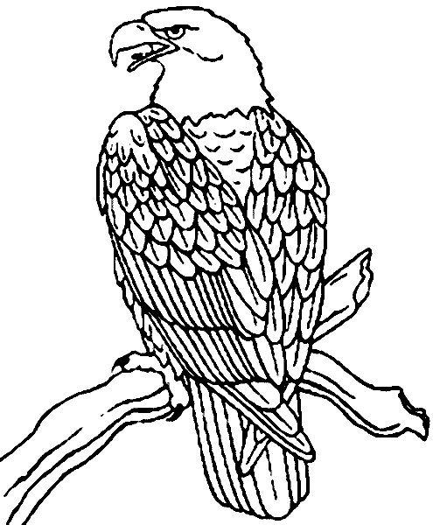

2. Finde die 18 versteckten Vogelarten.

